|  |
| --- |
| **AVIS DE VALEUR** |

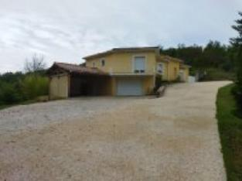 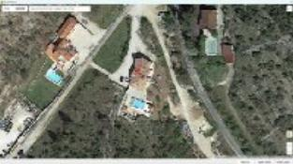 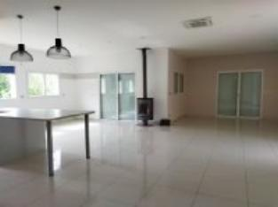

Je soussigné(e), Remi RAZES, gérant de la Sarl Quercy Transactions, 3, place Jean-Jacques Chapou, 46000 CAHORS (Lot), atteste par la présente avoir visité le 10 juin 2024, un(e) Maison Contemporaine sis 45 vignes basses 46000 CAHORS appartenant à Mr MARTINS

|  |
| --- |
| **Descriptif** |

Cahors 1ere périphérie, maison neuve d'environ 170 m² habitables + garage et pièces techniques. Rez de jardin : buanderie, cave, garage. Rez de chaussée : cellier, 3 chambres, séjour avec cuisine ouverte, salle de bains wc, terrasse. Terrain arboré et clos, piscine et pool house. Chauffage par pompe à chaleur. Fenêtres PVC double vitrage. Les informations sur les risques auquel ce bien est exposé sont disponibles sur le site Géorisques www.georisques.gouv.fr

|  |
| --- |
| **Maison Contemporaine** |

**Rez de Jardin:** Buanderie Cave Garage **Rez de chaussée:** Cellier 11,83m² 3 Chambres 14,22/16,16/33,73m² Couloir 6,35m² Dégagement 4,92m² Pièce à vivre avec cuisine 70m² Salle de bains 10,63 Terrasse WC 3,05m² **Chauffage:** bois poele Pompe à chaleur **Fenêtres:** Double vitrage **Terrain:** Arboré Cloturé Piscine

A l'issue de cette visite, j'ai évalué ce bien entre **410 000 €** (**QUATRE CENT DIX MILLE EUROS**) et **420 000 €** (**QUATRE CENT VINGT MILLE EUROS**). Cette évaluation a été donnée sur la base de l'état des prestations du bien, de sa situation, du marché immobilier et des transactions réalisées à ce jour sur ce secteur et sous réserve du résultat favorable des expertises : termites, plomb, amiante, électricité, gaz, diagnostic de performance énergétique (DPE), assainissement. Cet avis de valeur est indicatif et n'a pas de valeur d'expertise et ne peut engager notre responsabilité, n’étant pas en mesure de vérifier les éventuelles servitudes, nuisances, malfaçons ou autres troubles pouvant affecter la propriété et le reflet du marché immobilier actuel pouvant subir des fluctuations. Cet avis de valeur a une durée de validité de six mois.

Pour servir et valoir ce que de droit,

Fait à Cahors, le 26 juin 2024

RAZES Remi